《火线100天》2015中考物理小专题复习：（五）电路故障分析

电路故障分析题的特征：给出故障电路所发生的现象，要求根据现象判断电路的故障；或提供一定的器材，要求查找电路故障.
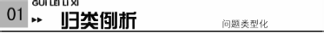
类型1 选择型故障分析题
（1）电路故障类型：断路、短路.
（2）特殊电路：如图甲所示的电路中，若灯L1发生断路，将变成乙图所示电路，则灯L1和L2都不亮，电流表无示数，电压表有示数（指示电源电压）；若灯L1发生短路，将变成丙图所示电路，则灯L1不亮，灯L2亮，电流表有示数，电压表无示数.
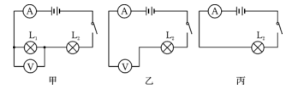
（2014·常德）如图所示的电路中，闭合开关，发现灯泡L不亮，电流表无示数，电压表示数较大.若电路中只有一处故障，则故障可能是( )
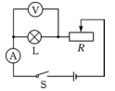
- R短路
- R断路
- L短路
- L断路
点拨：若R短路，则灯L亮，电流表有示数——不合题意；若R断路，则电压表无示数——不合题意；若L短路，则电流表有示数，电压表无示数——不合题意.
方法归纳：对于选择型电路故障分析题，利用排除法解答较快捷.
类型2 用导线和电表查找电路故障
- 示例：如图所示，灯L₁和L₂均不亮.（肯定是断路了，因为若是短路，将有一个灯泡能发光）[来源:学科网ZXXK]
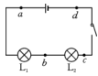
（2）方法：
①用导线或电流表查找：将导线或电流表依次并联在ab、bc、cd两点间，若电路中灯泡亮了，则与导线并联处发生了断路.
②用电压表查找：将电压表依次并联在ab、bc、cd两点间，若电压表有示数，则与电压表并联处发生了断路.
（3）总结：
①上述方法可以称之为“并联法”，或“搭桥法”.
②不能将导线和电流表并联在电源两端，这样会造成电源短路.
（2014·黔西南）如图所示电路图中，闭合开关S后灯泡L₁、L₂不亮，电压表无示数，用一导线分别接在灯L₁、L₂、开关S两端，发现接到L₂两端L₁亮，其故障是( )

点拨：用导线和电表查找电路故障，把导线和电表接在某元件两端后，若电表有示数或电路开始工作，则该元件发生了断路.

1.（2014·自贡）有一同学用电压表测L₂两端的电压，如图所示，闭合开关后，发现电压表示数接近电源电压，而L₁、L₂两灯均不亮，产生这种现象的原因可能是( )
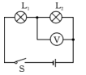
A.电压表坏了 B．L₂的灯丝断了
C.L₁的灯丝断了 D．L₁处发生短路
2.（2014·鄂州）在如图所示的电路中，电源电压不变，闭合开关S，电路正常工作，过一会儿，灯L突然变亮，电流表、电压表示数都变大.该电路中可能出现的故障是( )
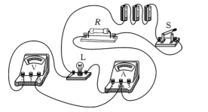
A.灯L短路 B.灯L断路
C.电阻R短路 D.电阻R断路
3.（2014·泰安）小强同学在探究串联电路电流规律的实验中，按下图连接好了电路，闭合开关S后，观察实验现象，两灯均不发光.为检测出电路故障，他做了以下操作：将电压表接到b、c两点，观察电压表、电流表均无示数.将电压表接到a、b两点，观察电压表有明显示数，而电流表示数几乎为零，则电路故障可能是( )
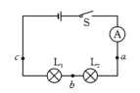
A．灯L₂断路 B．灯L₂短路
C．电流表烧坏了 D．灯L₁断路

4.（2014·上海）在如图所示的电路中，电源电压保持不变，闭合开关S，电路正常工作，一段时间后，电流表A的示数变小，电压表V的示数不变.若故障只发生在电阻R₁、R₂上，用某完好的定值电阻R(R＜R₂)替换R₂，替换前、后两电表的示数恰好不变，则( )
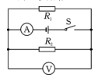
A.R₁一定断路 B.R₂一定断路
C.R₁可能断路 D.R₂可能断路
5.（2013·兰州）如图所示的电路，闭合开关，观察发现灯泡L₁亮、L₂不亮.调节变阻器滑片，灯泡L₁的亮度发生变化，但灯泡L₂始终不亮.出现这一现象的原因可能是( )[来源:Z&xx&k.Com][来源:学科网ZXXK]
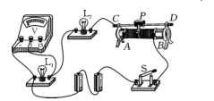
A．灯泡L₂灯丝断了 B．滑动变阻器短路了
C．灯泡L₂短路了 D．滑动变阻器接触不良
6.（2014·淮安）如图所示，闭合开关S，发现电灯L1、L2均不亮，电流表示数为零，说明电路存在_______故障；用电压表进行检测，发现b、c间电压为零，a、b和a、c间电压均为3 V，则电路故障是__________.
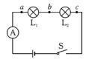[来源:学科网ZXXK]
7.如图所示的电路中，闭合开关时，发现灯泡L₁、L₂均不亮，电流表指针几乎没有偏转.某同学用一根导线去查找电路故障：他将开关闭合，然后将导线并联在L₁两端，发现L₂亮，电流表指针发生偏转，由此可知电路故障可能是__________________（电流表的量程较大）.
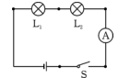
- （2013·四川）王伟同学连好如图所示的电路后，闭合开关，灯泡不亮.其原因是灯泡和滑动变阻器中的某一个开路引起的.在不拆开电路的情况下，请你用一只电压表通过测量a、b两接线柱间的电压，对电路的故障进行判断，完成下表.
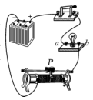
电压表接入的位置 | 电压表的示数 | 故障对象
a、b | 等于零 | ______________
a、b | 不等于零 | _______________

9.在如图所示的电路中，闭合开关S，灯L不亮，电压表有示数.已知电路中各处均接触良好.
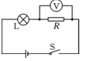
（1）请写出发生上述现象的三个可能原因：_____________；_____________；___________.
（2）为进一步确定原因，小华同学将一个电流表正确串联在该电路中，闭合开关S，观察电流表的示数情况.若电流表有示数，说明上述现象产生的原因是_______________(写出一个可能原因)；若电流表无示数，说明上述现象产生的原因是________________.
（3）小明同学准备用一根导线并联接在电阻R两端，根据灯泡能否发光进一步确定原因.此操作方案是否可行，请说明理由.

10.实验室里有一种节日小彩灯是由多个小灯泡串联而成的，它们能在6 V电源下正常发光.某串这样的小彩灯有一只灯泡烧断了，由于彩灯上涂有颜料，无法直接找到是哪只彩灯烧坏，现给你若干导线、一只电流表，请自主选择器材，设法找出这只烧坏的灯泡.
（1）所选器材：___________________________；
（2）写出你的查找方法.

小专题(五) 电路故障分析
归类例析
例1 D
例2 B
专题精练
1.B 2.C 3.A 4.A 5.C 6.断路 L₁断路 7.灯L₁断路 8.滑动变阻器 灯泡9.(1)电阻R断路 灯L短路 灯泡两端电压远小于其额定电压 (2)灯L短路 电阻R断路 (3)不可行，可能会造成电源短路. 10.(1)导线 (2)实验方案：利用小彩灯、学生电源（6 V）和若干导线组成一个串联电路.再将一根导线依次并联在每个小彩灯两端，若发现其他的小彩灯亮了，则说明此时与导线并联的彩灯烧坏了.
[来源:学科网ZXXK]

